Муниципальное казенное дошкольное образовательное учреждение
« Детский сад № 489 комбинированного вида »

Проект «Покормите птиц зимой»

Первая младшая группа №2

Воспитатели:
Мезенцева Е.Ю
Боровкова Н.А

Тип проекта: творческий.
Вид проекта: групповой
Продолжительность: краткосрочный
Возраст детей: дети младшей группы
Участники: воспитатели, дети младшей группы и родители.
Актуальность: Зима – трудный период в жизни птиц. Птицам необходима помощь.Часто мы не замечаем этих маленьких пернатых, но, познакомившись с ними поближе, мы понимаем, что они делают очень много полезного. Значение птиц в природе и для человека велико и многообразно, но зима –трудный период в жизни птиц. В холодное время года перед зимующими птицами встают жизненно важные вопросы: как прокормиться. Доступной пищи становится значительно меньше, но потребность в ней возрастает. Пернатым особенно трудно в суровые морозы, сильные снегопады. Поэтому они нуждаются в нашей заботе.
Цель проекта: воспитывать интерес у детей к птицам, желание узнавать новые факты их жизни, заботиться о них, дать элементарные знания о том, чем кормить птиц зимой.
Задачи: закрепить и уточнить знания о зимующих птицах.
Учить детей различать вид птиц.
Воспитывать желание помогать птицам в трудное для них время.
Методы: беседы, наблюдение, чтение литературы.
Ожидаемые результаты: сформировать представления о зимующих птицах вызвать желание заботиться о них.
В ходе выполнения проекта проводились наблюдения за поведением птиц во время кормления, дети научились замечать как птицы передвигаются: ходят, прыгают, летают, клюют корм, дети научились определять внешний вид птиц ( есть голова, клюв, туловище покрытое перьями, две лапы, хвост и два крыла), дети могут узнавать голубя, ворону, синицу, снегиря, узнали чем можно и чем нельзя кормить птиц; стали более добрыми, отзывчивыми, любознательными и наблюдательными, у детей совместно с родителями появилось желание помогать в зимний период.
В группе мы рассматривали зимующих птиц на иллюстрациях в книгах, читали стихи , потешки, загадки о птицах.
Родители совместно с детьми изготовили кормушки
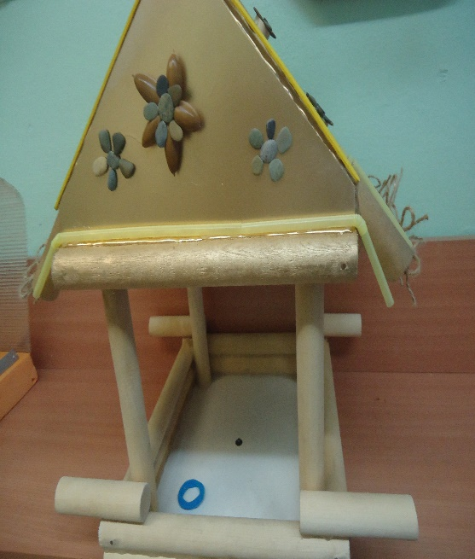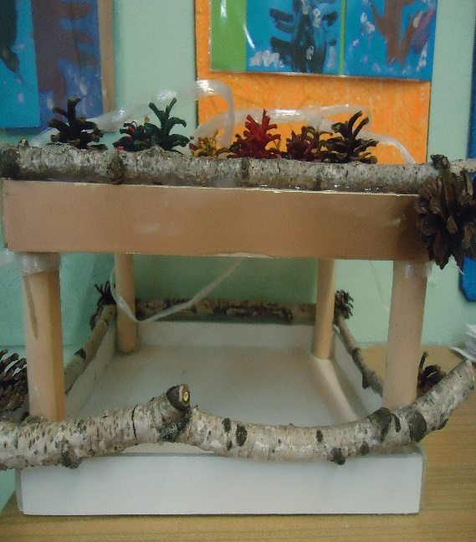

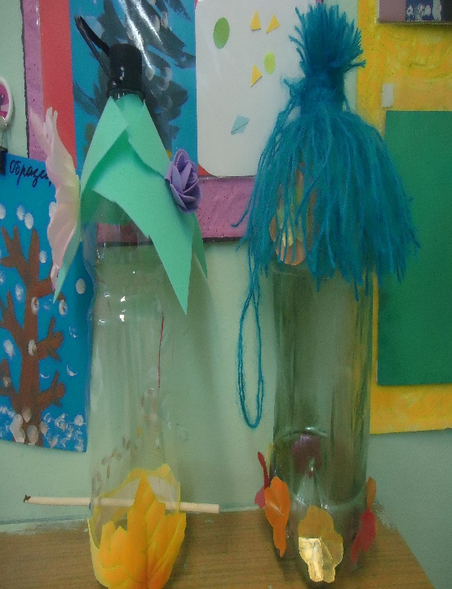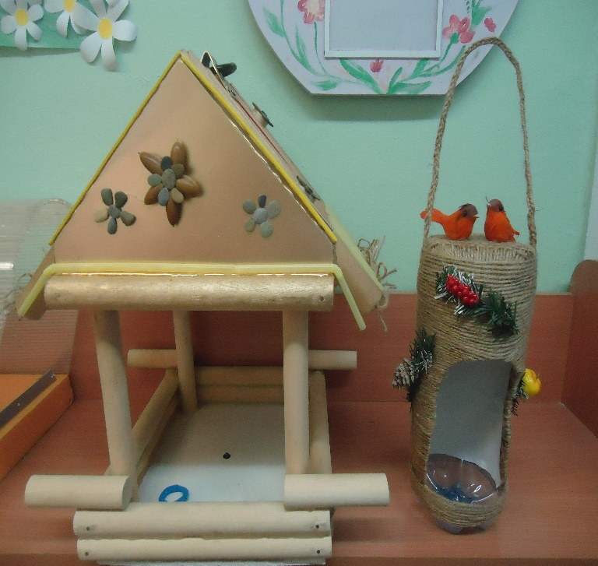
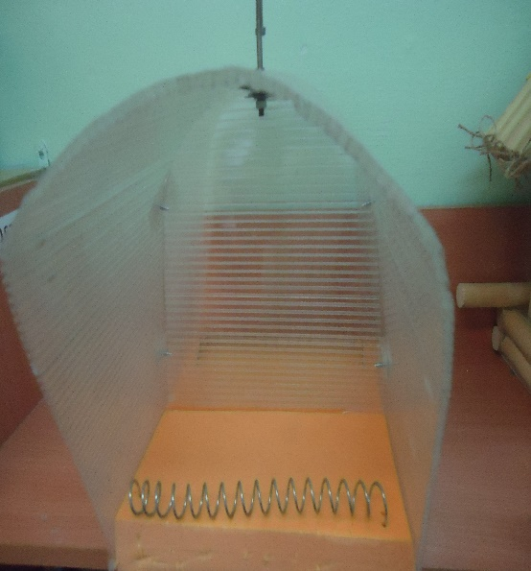

Кроме кормушек , родители изготовили книжки- малышки о птицах
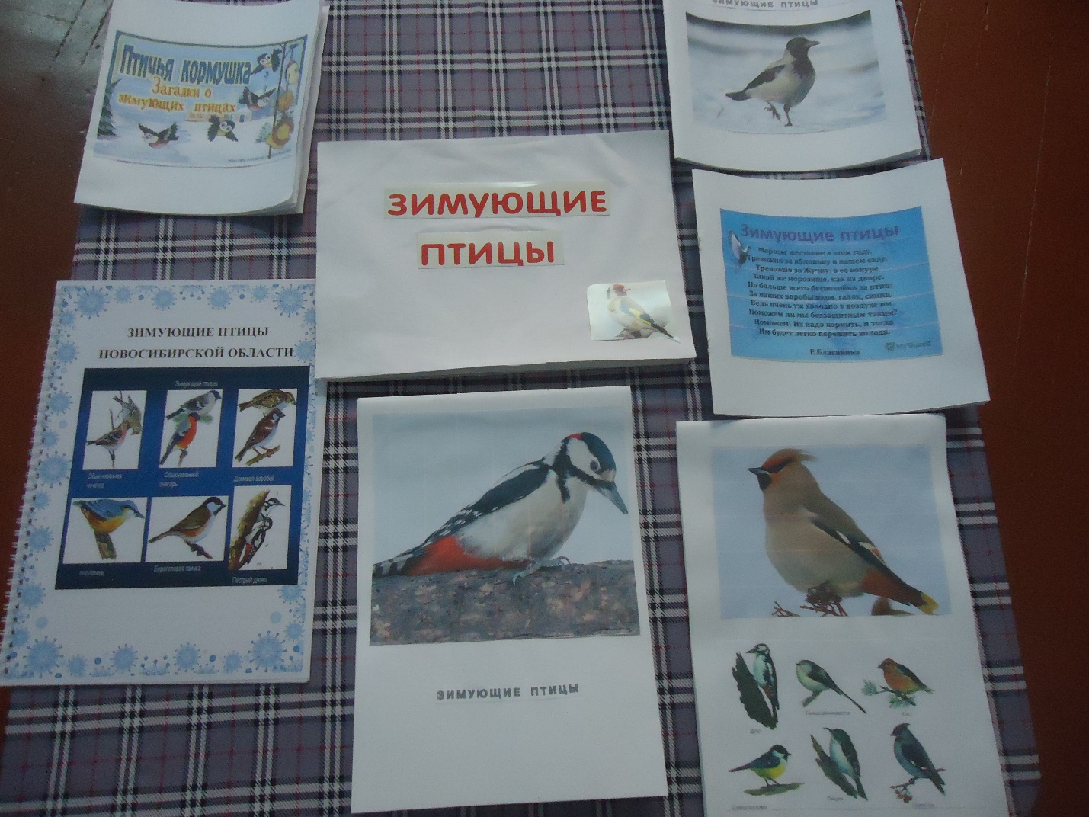

На прогулке дети с удовольствием кормят птиц.

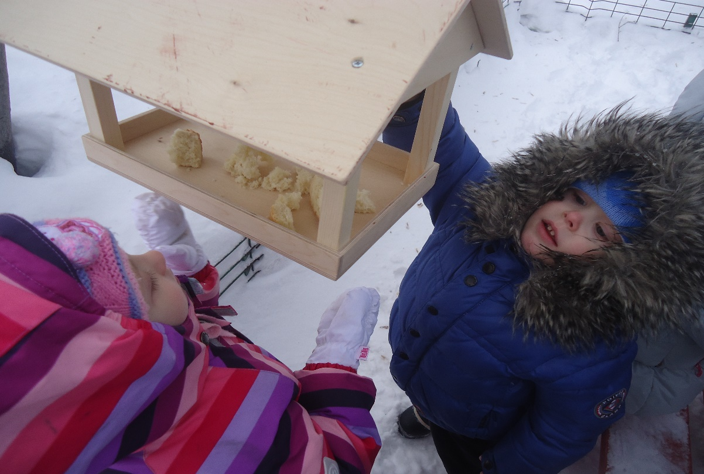
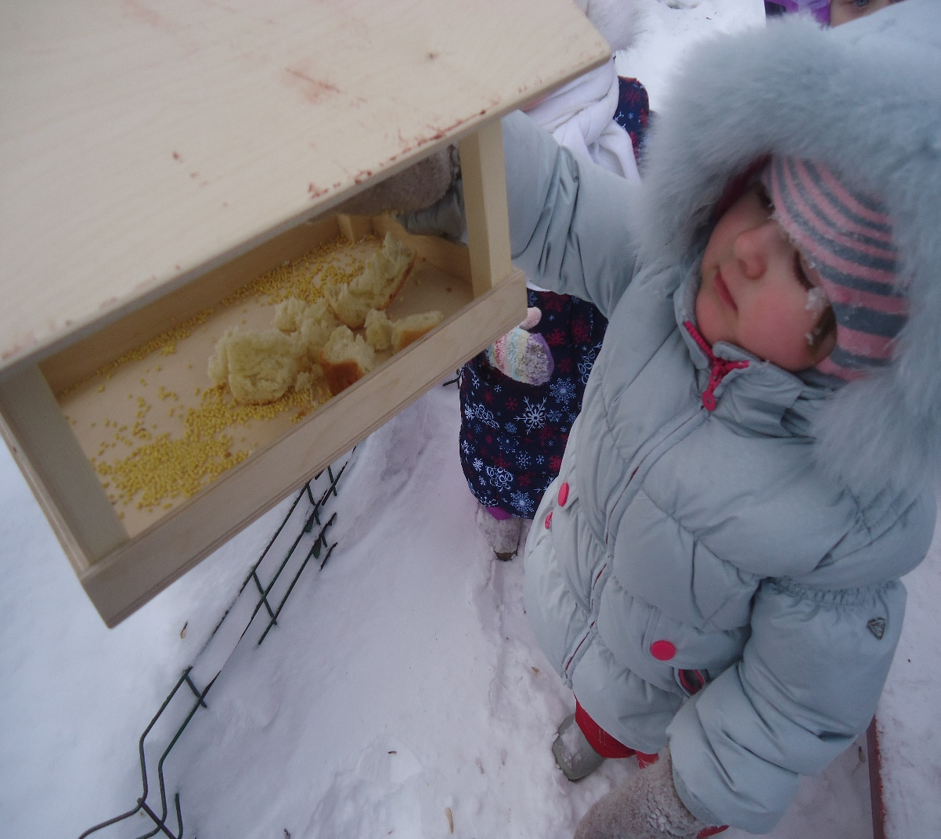
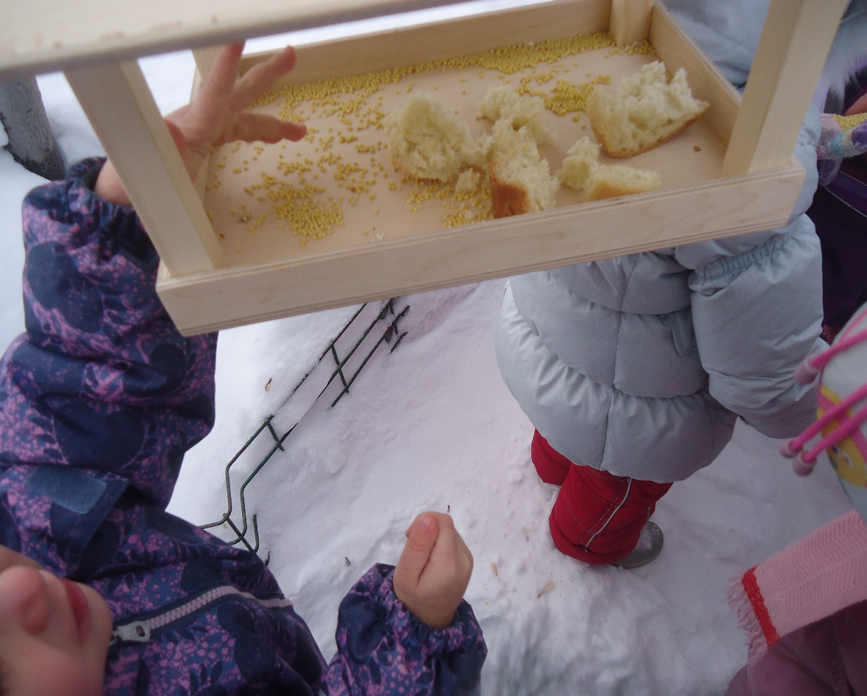

Больше всего на кормушки прилетало воробьёв. При анализе наблюдений мы выяснили, что синицы прилетали в те кормушки, в которые мы клали кусочки сала, мяса и семечки, а воробьи в любую кормушку, снегири же прилетали к кормушкам с семенами и ягодами рябины. Теперь наши дети знают, что если постоянно подкармливать зимующих птиц то им будет легче пережить холодный период года.

